关于举办浙江省2022届高校毕业生宁波专场招聘会暨宁波工程学院海曙区专场春季招聘会的通知
学生参会指南

举办时间：2022年5月09日-5月15日
举办地址：线上举办（宁波工程学院就业信息网，http://gcjy.nbut.edu.cn）
主办单位：浙江省教育发展中心
承办单位：宁波工程学院招生就业办公室
海曙区人力资源和社会保障局

注意：部分用人单位填写的薪酬可能是实习薪酬，如对单位和岗位感兴趣，可先投递后再接洽，请勿根据薪酬判断是否值得投递；也请勿根据单位名称判断岗位专业需求，很多用人单位专业需求很丰富！

一、学生参会方式
本校学生登录宁波工程学院就业信息网（http://gcjy.nbut.edu.cn/），点击“学生登录”，初次登录请点击“立即注册”，按照提示完成注册即可。登录后，学生可在“学生中心”-“我的简历”中完善个人简历信息。完成后即可在“招聘会”栏目中选择“置顶”的招聘会进行简历投送。

- 学生参会步骤
1.我的简历：学生可在【学生中心】的【我的简历】模块中完善个人简历信息，系统简历分为：中文简历、英文简历、附件简历三种，学生可选择一种设为默认投递简历，默认投递简历完整度需达到60%才可进行在线投递。
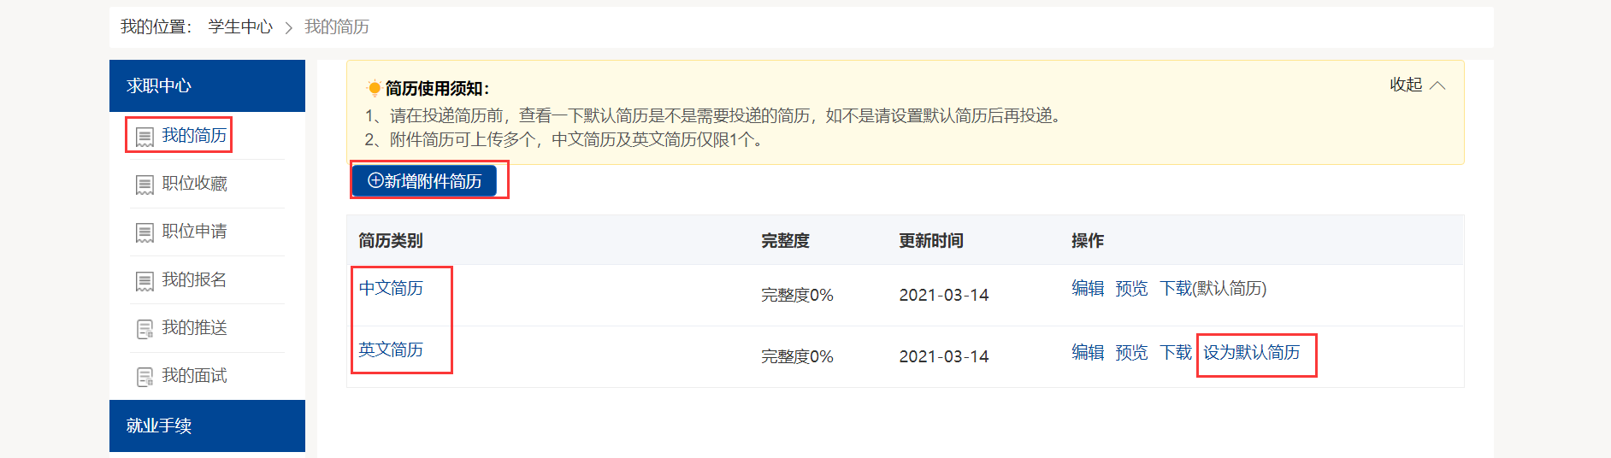

2.职位收藏：学生可对心仪职位进行收藏，收藏之后可在【学生中心】的【职位收藏】中查看已收藏职位并投递个人简历。如图：
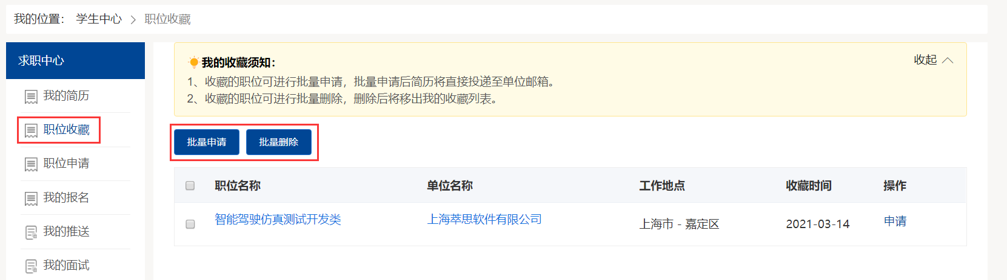

学生在电脑/手机端查看职位信息，进行职位收藏，如图：
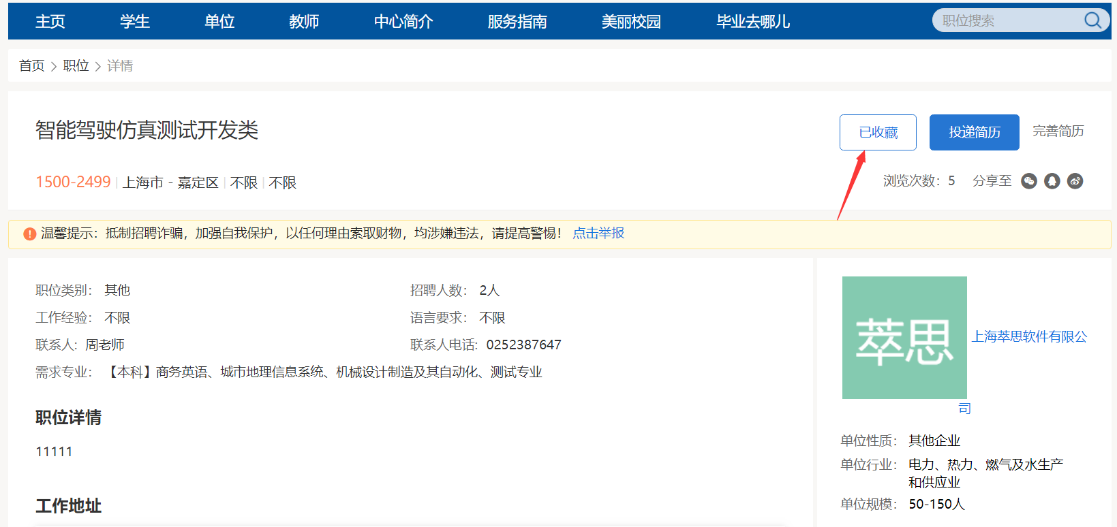

3.职位申请：学生在浏览学校就业信息时，看到中意的职位，可以一键投递简历，如图：
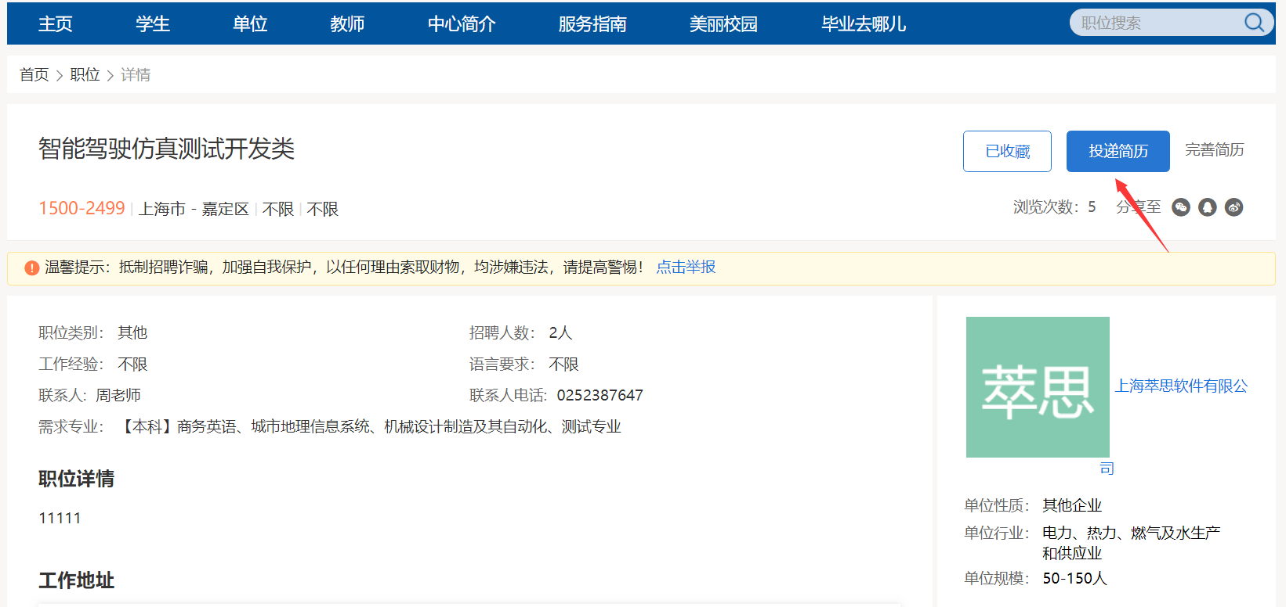

学生投递的简历，可在【学生中心】的【职位申请】模块中查看简历投递详细情况。如图：
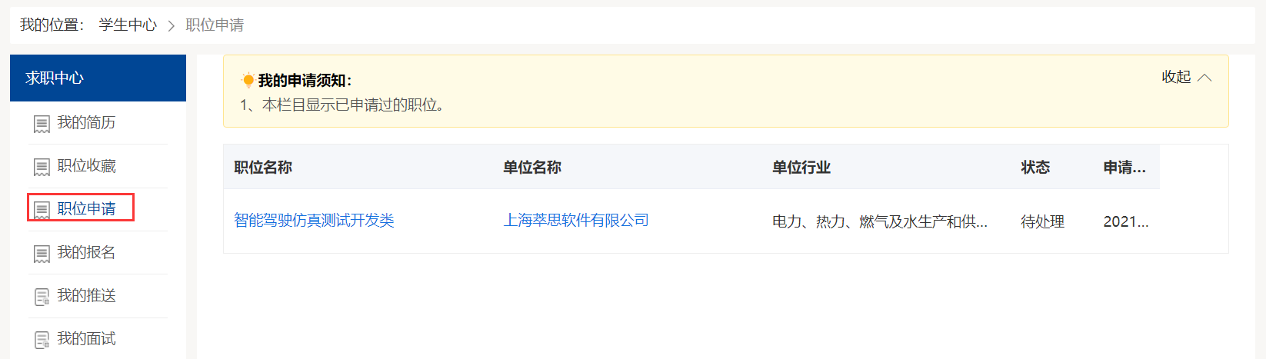

4.我的推送：包括系统通过精准匹配推荐的职位、也包括系统推送中心推送的职位，在个人中心选择【我的推送】，打开推送页面如图：
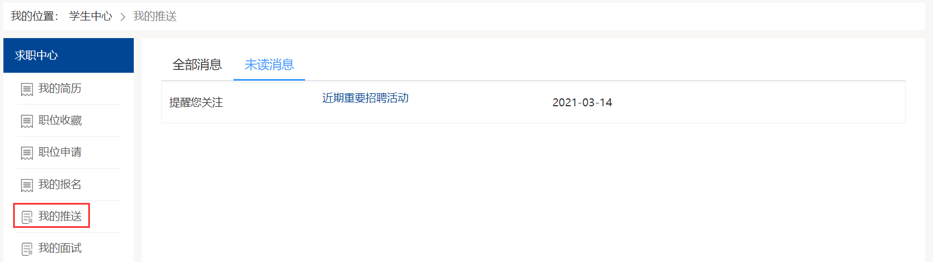
我的推送包括全部消息与未读消息，点击蓝色的消息名称，可以打开消息详情，如图：
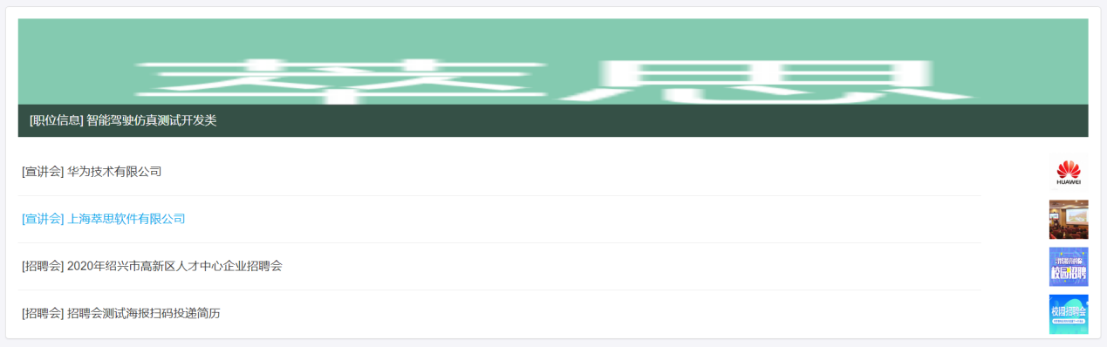
查看详情，可以投递简历。

5.我的面试：简历投递成功后，用人单位查看学生简历，可对意向学生发起面试邀请，单位发起面试后，学生会受到短信与邮件提醒，同时，在学生中心我的面试里面也可以查看，如图：
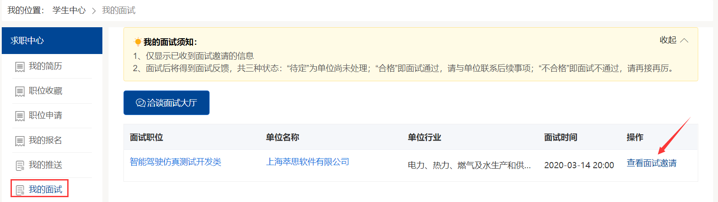

点击查看面试邀请，可以查看面试详情，如图：
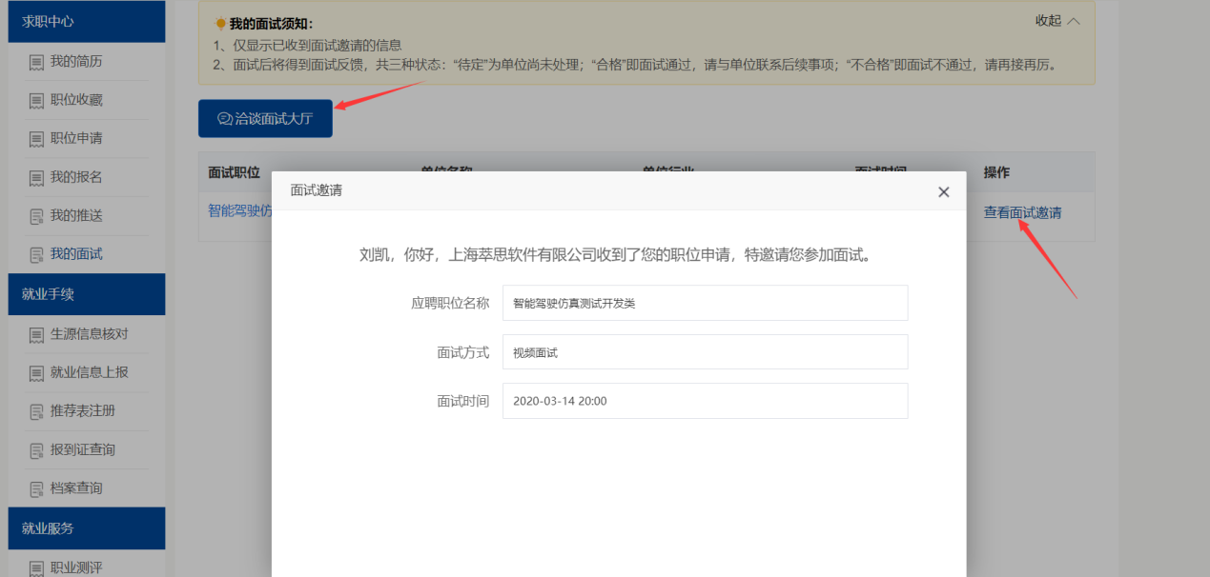
点击“视频面试大厅”可以进入视频面试大厅，可以和单位洽谈或者面试，如图：
